Беседа с детьми в подготовительной группе
«Всемирный день чистоты»
Дата события уникальна для каждого года. В 2026 году эта дата — 21 сентября
Цель: обобщение и систематизация знаний детей о правилах здорового образа жизни, формирование убеждения о пользе здорового образа жизни.
Задачи:
• познакомить с принципами здорового образа жизни;
• закрепить знания и умения по соблюдению личной гигиены;
• прививать навыки чистоты и порядка в окружающей обстановке;
• развивать внимание, воображение, творческое мышление, умение слушать и уважать мнение своих товарищей;
• воспитывать стремление к чистоте, бережное отношение к жизни и здоровью.
1. Организационный момент.
Приветствие детей.
2. Основная часть (проведение экспериментов).
3. Заключительная часть.
Ребята, как вы думаете, связаны ли чистота и здоровье?
Правильно! Связаны. Недаром говорится: «Чистота – залог здоровья».
Это значит, что, если человек чист, опрятен, вокруг него царит чистота, - он соблюдает одно из важных жизненных правил, позволяющих быть здоровым.
Представьте себе неопрятного, неряшливого мальчика или девочку. Которые редко моют руки с мылом, не любят стричь ногти, они забывают помыть руки перед едой, после туалета, после того как поиграли с кошкой или собакой. Приятно ли вам было общаться с такими ребятами?
На руках скапливается огромное количество вредных микробов, которые могут стать причиной многих болезней. Микробы очень маленькие и увидеть их можно только с помощью увеличительных приборов. Микробы живут везде: в воздухе, в воде, на шерсти животных, на руках и игрушках.

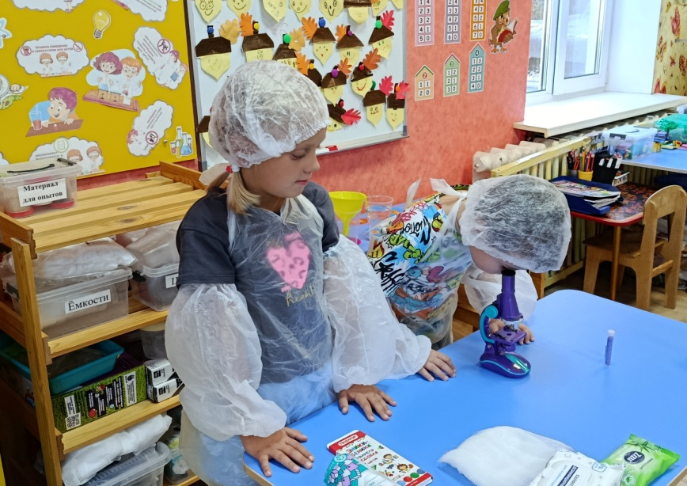

Действительно ли микробы живут на руках, проверим опытным путем.

Опыт №1: «Есть ли микробы на руках?»
Оборудование: вата, медицинский спирт или влажные салфетки.
Ход эксперимента: ребёнок протирает ладонь другого ребёнка влажной салфеткой. Затем дети вместе с воспитателем рассматривают салфетку.

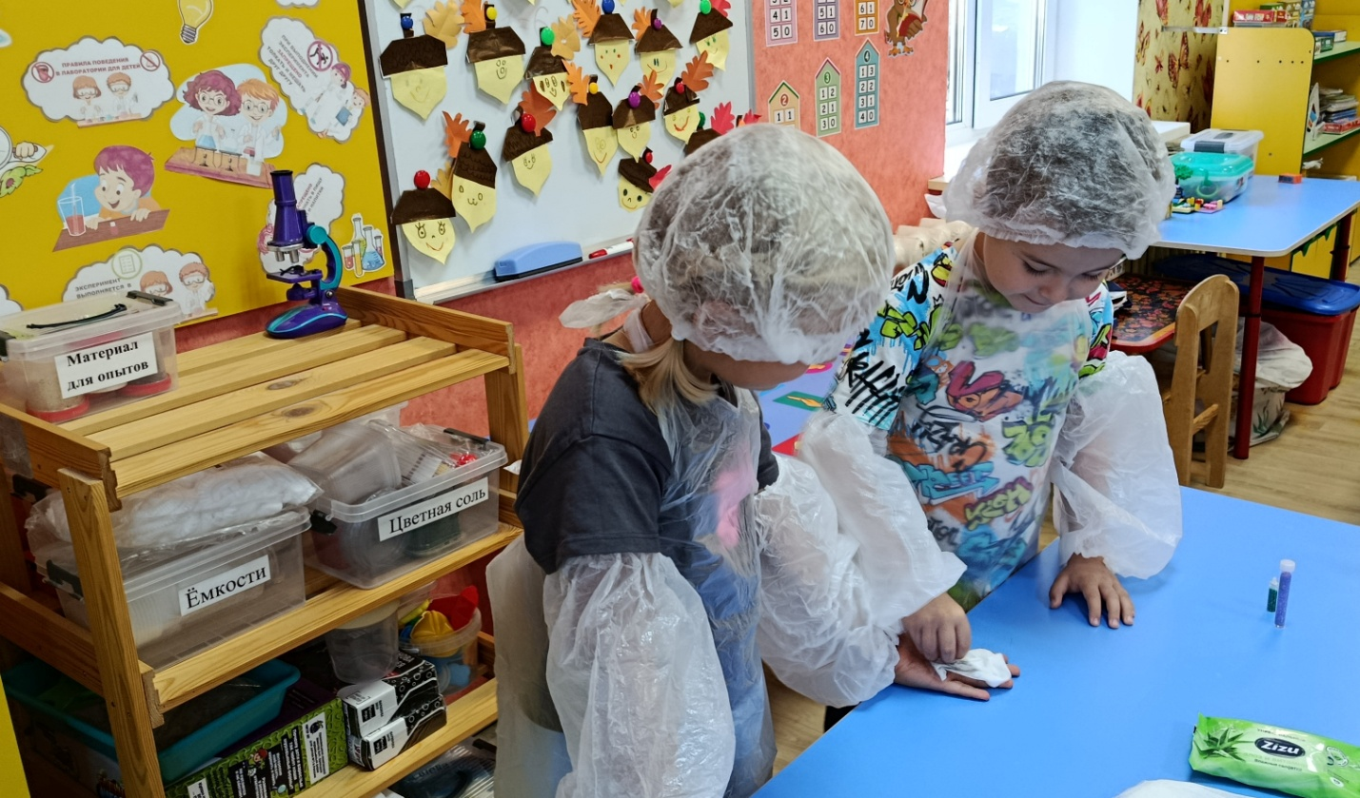

Вывод: руки могут казаться чистыми, но на самом деле на них находится множество микробов, которые невооружённым глазом не видны. Поэтому необходимо следить за чистотой рук.
Давайте вместе вспомним, когда нужно мыть руки с мылом?
1. Мыть руки нужно обязательно, когда приходите домой с прогулки, из детского сада, из магазина, из поликлиники.
2. Руки нужно мыть перед едой и после еды.
3. Руки нужно обязательно помыть после того, как вы поиграли с животным.
4. Не забывайте мыть руки после туалета.
5. Почаще стригите ногти, они должны быть короткими, под ними не должно быть грязи!
6. И, конечно, нужно помнить, что и одежда должна быть всегда опрятной и чистой.

А теперь предлагаю немного отдохнуть.

Физкультминутка:

Руки надо с мылом мыть
Рукава, нельзя мочить.
Кто, рукавчик не засучит
Тот водички не получит!
(дети имитируют движения по тексту)

Если руки не помыть, а взять игрушку, то микробы перейдут с рук на нее. Проверим опытным путём.

Опыт №2: «Как микробы переходят с рук на руки и на предметы»
Оборудование: чаша с блёстками, детский крем.
Ход эксперимента: ребенку предлагают намазать руку кремом и опустить её в чашу с блёстками и представить, что это микробы. Затем ребёнок пожимает руку другому ребёнку. У другого ребёнка на руке остаются блёстки. После этого предлагается взять игрушки — на них тоже остаются блёстки.

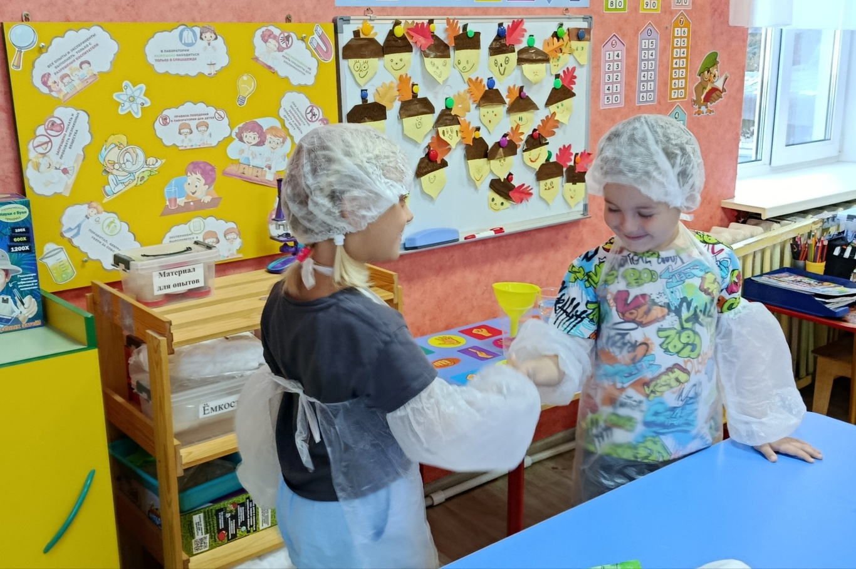

Вывод: блёстки с рук переходят от одного человека к другому, так же как и микробы.

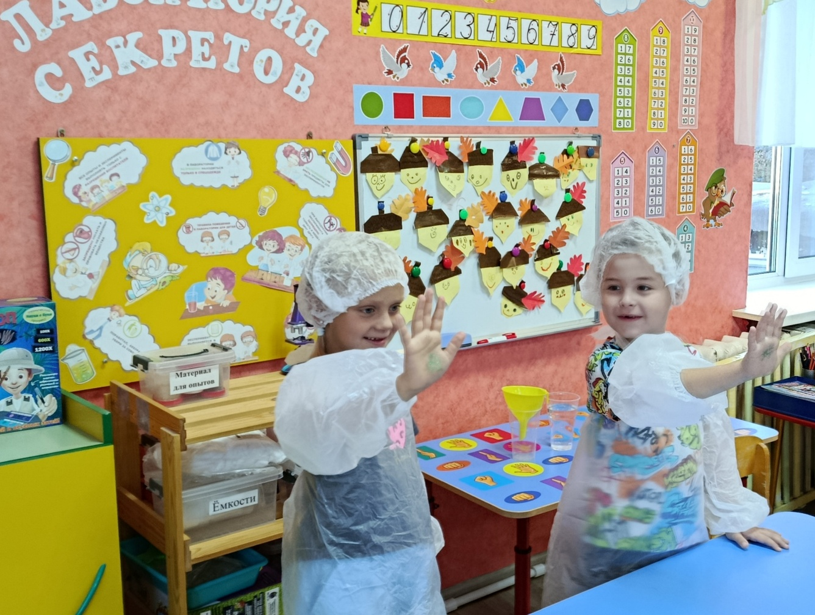
Чистыми должны быть не только руки, одежда, помещение, где проживаешь, но и чистые водоемы и окружающая нас среда. Поэтому необходимо следить за чистотой водоёмов (не бросать мусор, не выливать отходы производства, не сливать удобрения, строить очистные сооружения), окружающей среды (не мусорить, убирать за собой мусор).
Что сделали люди, чтобы мы пили чистую воду? (Построили очистные сооружения). Верно. Как вода попадает к нам в кран и куда она уходит?
Посмотрите на картинку внимательно и скажите, какой путь проходит вода к нам в дома (ответы детей).
На большом плакате показан рисунок прохождения воды к жилым домам
Проведите на рисунке путь воды (проводят линии от реки до реки, избрав правильный путь).
Мы можем очистить воду прямо сейчас. Проверим опытным путем.

Опыт № 3 «Очистка воды» (несколькими способами):
Оборудование: пустые ёмкости, воронка, ёмкость с грязной водой, марля, ватные диски, активированный уголь.

1 способ: «Фильтрация воды через марлю».
Берем пустой стакан, вставляем в него воронку, а воронку фильтр – марлю. А теперь мы воду профильтруем. Переливаем из стакана с грязной водой тонкой струйкой в другой стакан.
Фильтр стал грязный, на нем остались большие кусочки грязи. Вода стала чистой.

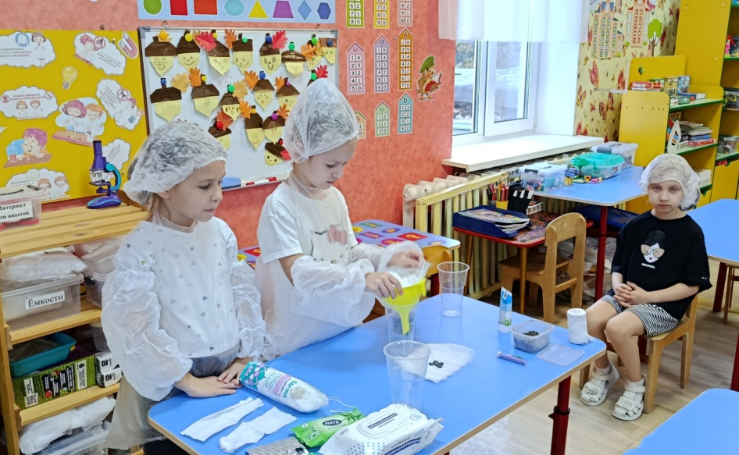

Вывод: марля пропускает мелкий мусор и грязь.

2 способ: «Фильтрация воды через ватные диски».
Берем пустой стакан, вставляем в него воронку, а воронку фильтр – ватные диски. А теперь мы воду профильтруем. Переливаем из стакана с грязной водой тонкой струйкой в другой стакан.
Фильтр стал грязный, вода стала еще чище.

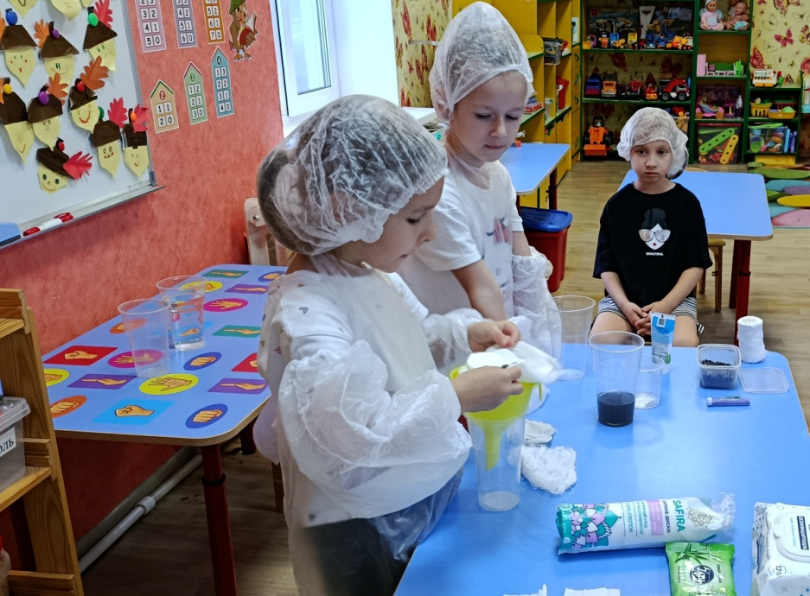

Вывод: ватный фильтр состоит из несколько слоёв и не пропускает самые мелкие соринки.

3способ: «Фильтрация воды через угольный фильтр».
Берем пустой стакан, вставляем в него воронку, а воронку фильтр – марлю, ватные диски, таблетки активированного угля. Теперь мы воду профильтруем. Переливаем из стакана с грязной водой тонкой струйкой в другой стакан.
Вода стала еще чище. Вот так, примерно, происходит очистка воды в очистительных сооружениях, проходя сложную систему очистки и фильтрации, и мы в своих кранах получаем чистую и вкусную воду.

3часть: Итоговая часть. Рефлексия.
Как связаны чистота и здоровье? (дети говорят, что им понравилось, что запомнилось больше всего, чего бы они ещё хотели узнать и т. п., а также изменилось ли их настроение после проведения занятия.
Заучивание девиза: Я здоровье сберегу! Сам себе я помогу!

